La Charte graphique

site GEFOR

Couleurs :

gris
#7F8184

bleu gefor
#191D3D

bleu clair
#8DA3D2

orange
#EC681F

blanc
#FFFFFF

Police :

titre : bleu gefor
Philosopher, sans-serif 28px

sous titre : orange
Oxygen, sans-serif 16px

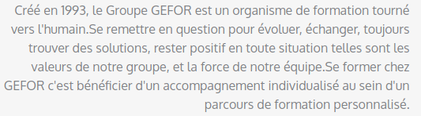

Texte :
Oxygen, sans-serif

Plusieurs logo disponible :

50 %



